# Schach

# Anleitung zur Bedienung des Schachprogramms

**Inhaltsverzeichnis**

1. Client-Anwendung 1

2. GUI Anwendung 6

3. Einstellungen 8

4. Das Spiel 9

5. Zusatz-Features 12

## Client-Anwendung

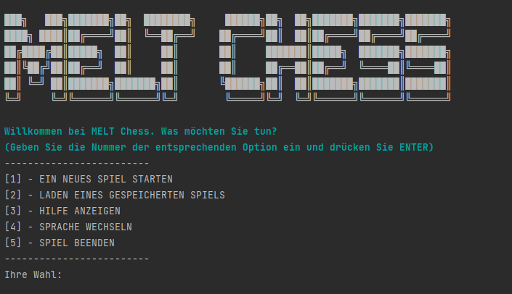Nach dem Starten des Programms (siehe Abbildung 1) gelangen Sie ins Hauptmenü, dort haben sie fünf Auswahlmöglichkeiten zu sehen in Tabelle 1.

Abbildung : Start

|  |  |
| --- | --- |
| **Eingabe** | **Aktion** |
| 1 | Ein neues Spiel wird gestartet |
| 2 | Ein existierendes Spiel wird geladen |
| 3 | Das Hilfsmenü wird angezeigt |
| 4 | Die Sprachauswahl wird angezeigt |
| 5 | Das Spiel wird beendet |

Tabelle : Auswahlmöglichkeiten

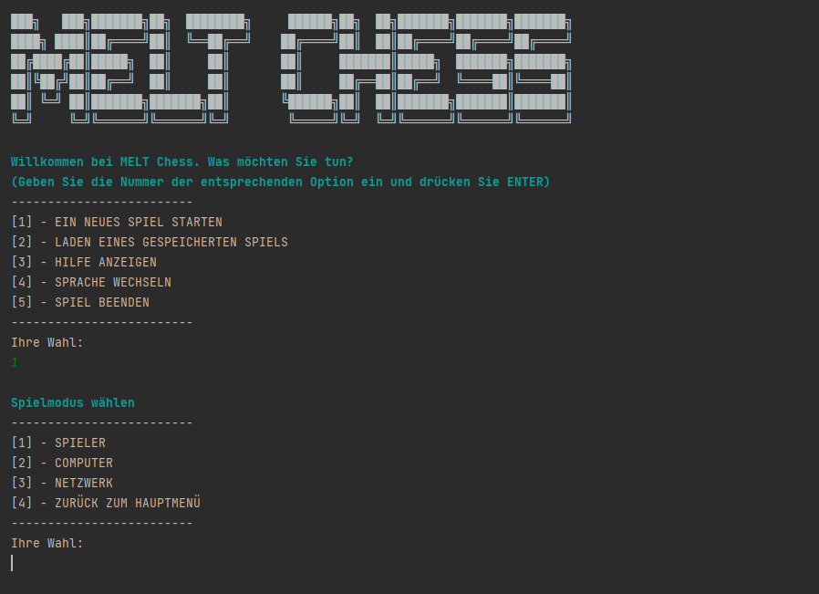Nachdem Sie ein neues Spiel starten, ausgewählt haben werden Sie aufgefordert einen Spielmodus zu wählen (siehe Abbildung 2) oder zurück zum Hauptmenü zu gelangen.

Abbildung : Neues Spiel

Es gibt drei Spielmodi Spieler, Computer oder Netzwerk.

**Spieler**

Offline-Spielmodus, bei welchem beide Parteien von einem Spieler gesteuert werden.

**Computer**

Offline-Spielmodus, bei welchem der Spieler gegen den Computer (KI) antritt.

**Netzwerk**

Online-Spielmodus, bei welchem der Spieler gegen andere Spieler antritt.

Um an einem Netzwerkspiel teilnehmen zu können, müssen Sie nach Auswahl des Spielmodus die IP-Adresse und den Port des Gegners eintragen (siehe Abbildung 3). Ihr eigene IP-Adresse und Port steht am Anfang des Menüs. Nachdem Sie alles eingetragen haben, bestätigen Sie alles mit Enter und eine Verbindung zum Netzwerkspiel wird aufgebaut. Das Spiel startet automatisch, sobald eine Verbindung hergestellt wurde.

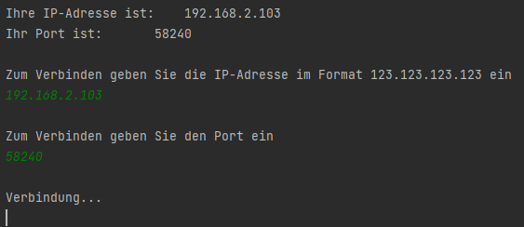

Abbildung : Cli-Netzwerkspiel

Nach der Eingabe gibt die Konsole ein Spielbrett aus (siehe Abbildung 4). Für das Schachspiel gelten die allgemeinen Regeln des Weltschachverbands (FIDE) in der deutschen Übersetzung von 2018. Ausgenommen von Sonderregeln. Über dem Spielbrett wird angezeigt welche Farbe am Zug ist.

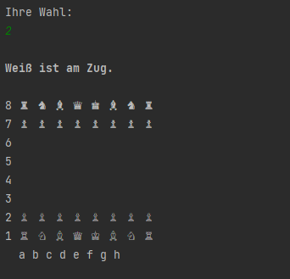

Abbildung : Startposition

Sie können eine Spielfigur durch die Eingabe der Start- und Zielposition der Figur bewegen. Dabei setzt sich eine Position aus dem Buchstaben a-h und den Zahlen 1-8 zusammen, die die Position der Figur auf dem Spielbrett entspricht.

Die Eingabe hat die folgende Syntax: Startposition-Zielposition

*Beispiel für die folgende Eingabe: b2-b3 (siehe Abbildung 5)*

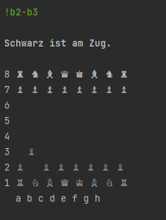

Abbildung : Beispiel b2-b3

Neben dem Bewegen der Figur-Positionen sind die Eingaben in Tabelle 2 möglich.

|  |  |
| --- | --- |
| **Eingabe** | **Beschreibung** |
| quit | Beendet das Programm |
| beaten | Gibt die bereits geschlagenen Spielfiguren aus |
| restart | Setzt das Spielbrett auf die Startposition zurück |
| help | Gibt eine Liste der möglichen Eingaben aus |
| resign | Das Spiel wird aufgegeben |
| save | Das Spiel wird gespeichert |
| german | Menüsprache auf Deutsch ändern |
| english | Menüsprache auf Englisch ändern |

Tabelle : Eingabe Optionen

Die Eingabe „help“ oder vom Hauptmenü aus die 3 bringt Sie ins Hilfsmenü (siehe Abbildung 6). Hier sind noch einmal alle möglichen Eingaben aufgelistet.

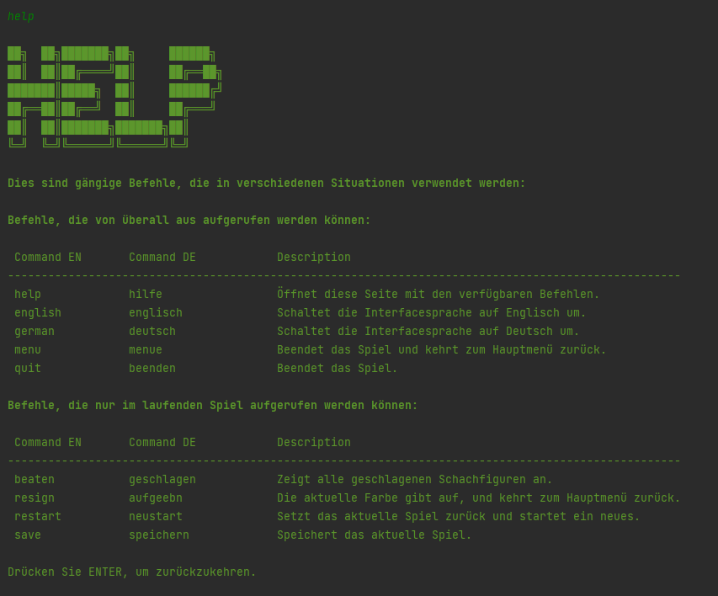

Abbildung : Hilfsmenü

## GUI Anwendung

Nach dem Starten des Programms befinden Sie sich im Hauptmenü des Schachspiels, zu sehen in Abbildung 7.

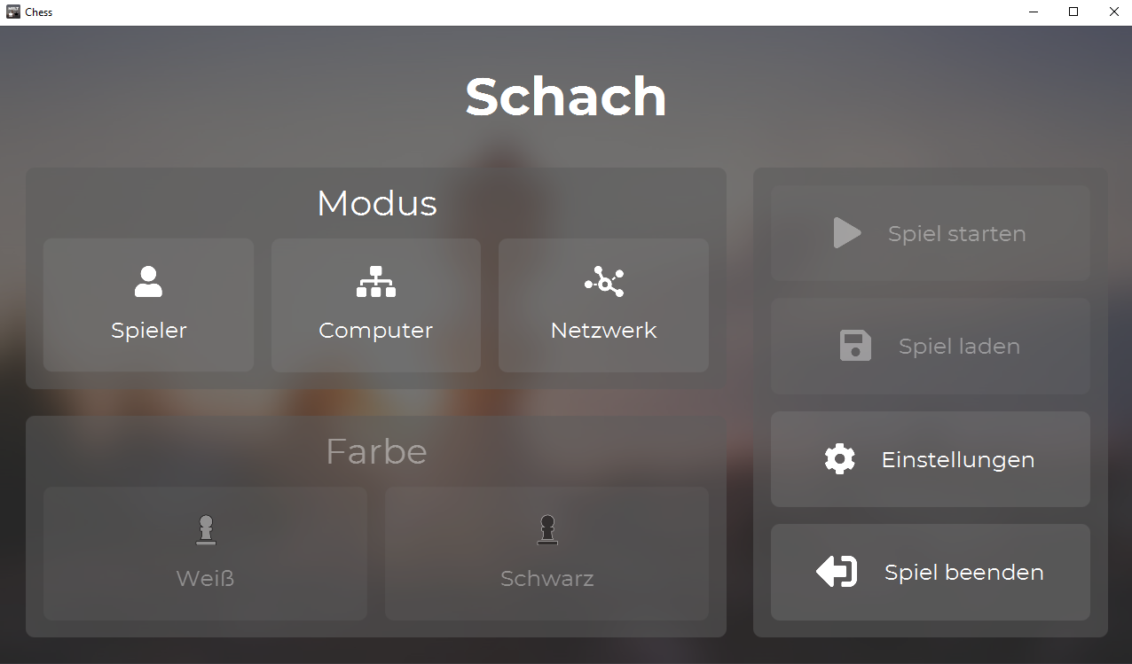

Abbildung 7: Hauptmenü

Über das Hauptmenü können Sie das Spiel starten. Sie wählen zwischen den drei Spielmodi Spieler, Computer oder Netzwerk.

**Spieler**

Offline-Spielmodus, bei welchem beide Parteien von einem Spieler gesteuert werden.

**Computer**

Offline-Spielmodus, bei welchem der Spieler gegen den Computer (KI) antritt.

**Netzwerk**

Online-Spielmodus, bei welchem der Spieler gegen andere Spieler antritt.

Um an einem Netzwerkspiel teilnehmen zu können, müssen Sie nach Auswahl des Spielmodus die IP-Adresse und den Port des Gegners eintragen (siehe Abbildung 8). Ihr eigene IP-Adresse und Port steht im unteren Bereich des Menüs. Nachdem Sie „Verbinden“ anklicken, startet der Verbindungsversuch. Das Spiel startet automatisch, sobald eine Verbindung hergestellt wurde.

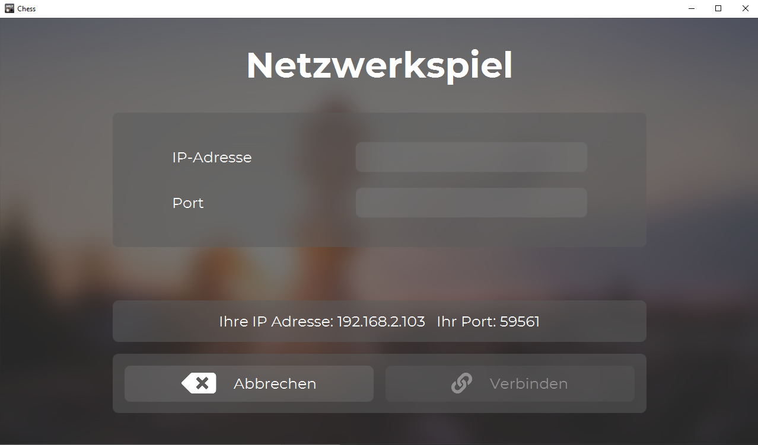

Abbildung 8: Netzwerkspiel-Fenster

Nachdem Sie einen Spielmodus ausgewählt haben, können Sie über „Spiel starten“ den entsprechenden Modus beginnen. Beim Spielmodus „Computer“ müssen Sie vor dem Spielstart, die Figurenfarbe bestimmen, indem sie „Weiß“ oder „Schwarz“ auswählen.

Im Hauptmenü können Sie über „Einstellungen“ zu den Spieleinstellungen gelangen, siehe Kapitel 3. Sie können außerdem über den „Spiel laden“ Knopf einen gespeicherten Spielstand laden und Ihr Spiel fortsetzen. Dies ist im Spielmodi „Spieler“ und „Computer“ möglich.

Über „Spiel beenden“ können Sie die Anwendung schließen.

## Einstellungen

Über „Einstellungen“ gelangen sie in das Einstellungsmenü (siehe Abbildung 9). Hier können sie die Spieleinstellungen anpassen.

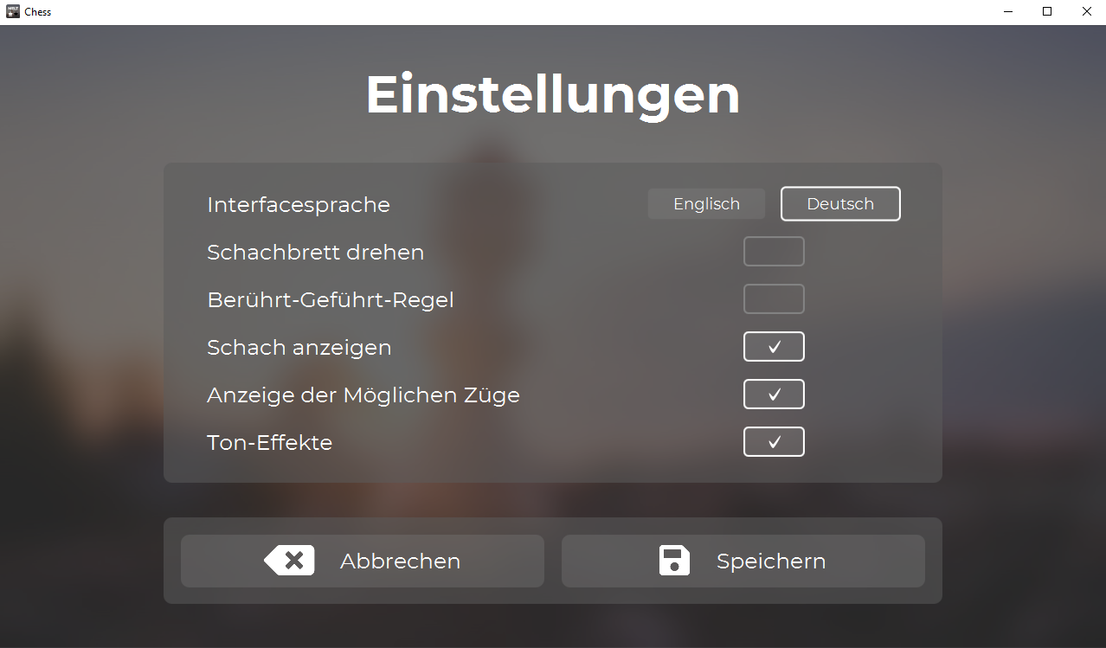

Abbildung 9: Einstellungen

**Interfacesprache**

Die Interfacesprache kann auf Deutsch oder Englisch geändert werden.

**Schachbrett drehen**

„Schachbrett drehen“ aktiviert die Funktion, dass nach jedem Zug das Schachbrett gedreht wird. Diese Funktion ist nur beim Spielmodus „Spieler“ verfügbar.

**Berührt-Geführt-Regel**

Die „Berührt-Geführt-Regel“ aktiviert die Funktion, dass nachdem eine Figur angeklickt wird, sie auch gespielt werden muss.

**Schach anzeigen**

Der Wortlaut „Schach anzeigen“ wird angezeigt, sobald sich ein Spieler durch einen Spielzug im „Schach“ befindet.

**Anzeige der Möglichen Züge**

„Anzeige der Möglichen Züge“ gibt ihnen die Möglichkeit, durch das Anklicken einer Spielfigur, alle für diese Figur ausführbaren Bewegungen für den aktuellen Spielzug anzuzeigen.

**Ton-Effekte**

Unter „Ton-Effekte“ können Sie den Spiel-Sound Ein- oder Ausschalten.

Beim Start der Anwendung sind standardmäßig die Haken bei „Schach anzeigen“, „Anzeige der Möglichen Züge“ und „Ton-Effekte“ gesetzt.

Um ihre ausgewählten Einstellungen beizubehalten, müssen Sie diese speichern, damit sie übernommen werden.

Wollen Sie die Einstellungen nicht übernehmen, können Sie den Vorgang abbrechen.

Sie können die Einstellung anpassen, während sie sich in einem laufenden Spiel befinden.

## Das Spiel

Nach dem Start eines der drei Modi geht das Spiel-Fenster (siehe Abbildung 10) auf. In der Mitte des Fensters befindet sich das Spielfeld. Hier können Sie Schach spielen nach den allgemeinen Regeln des Weltschachverbands (FIDE) in der deutschen Übersetzung von 2018. Ausgenommen von Sonderregeln. Die Figuren können über die Maus gesteuert werden. Dafür müssen Sie zuerst die Figur, die Sie bewegen möchten, anklicken und anschließend das Feld, auf welches diese bewegt werden soll.

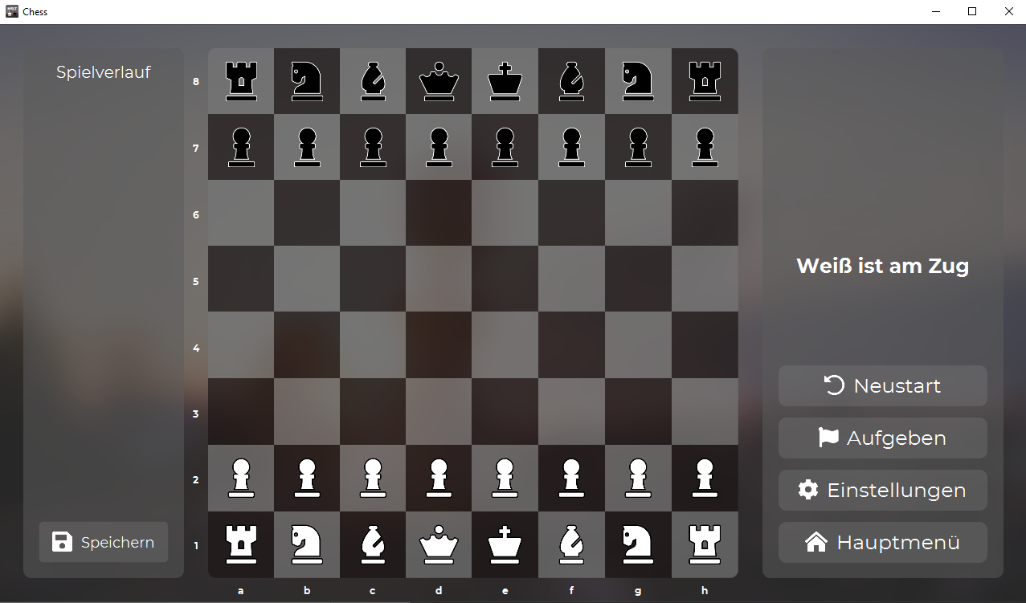

Abbildung 10: Spiel-Fenster

**Spielverlauf (Lila)**

Der Spielverlauf zeigt die zuletzt gespielten Spielzüge auf (siehe Abbildung 11).

**Speichern (Rot)**

Über den Speicherknopf wird das Spiel gespeichert.

**Geschlagene Figuren (Blau)**

Hier werden die bereits im Spiel geschlagenen Figuren angezeigt.

**Zug (Gelb)**

Zeigt an, welche Farbe (Spieler) am Zug ist.

**Spielmenü (Orange)**

Das Spielmenü gibt einem die Möglichkeit das Spiel aufzugeben, neu zu starten, Einstellungen anzupassen oder in das Hauptmenü zurückzukehren.

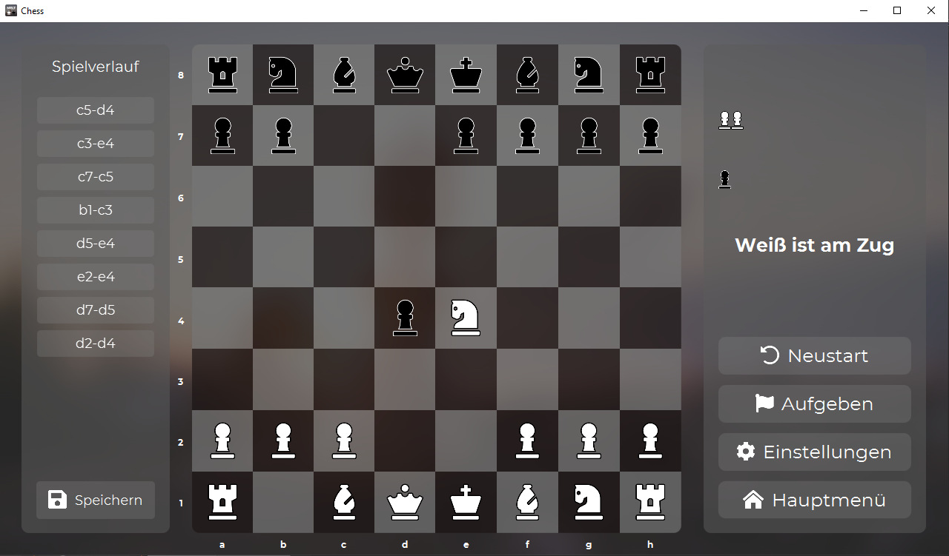

Abbildung : Spiel-Fenster 2

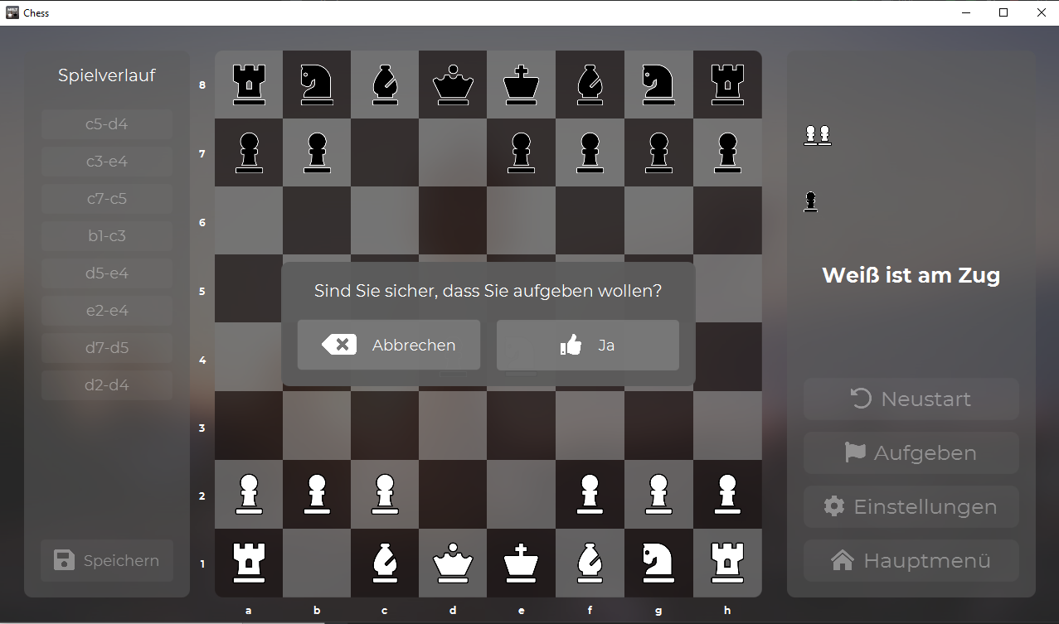Wenn Sie auf Aufgeben gehen, werden Sie noch einmal gefragt, ob Sie wirklich Aufgeben möchten (siehe Abbildung 12).

Abbildung : Aufgeben

Wenn Sie das Spiel verlieren oder Aufgeben, erscheint die in Abbildung 13 zu sehender Anzeige.

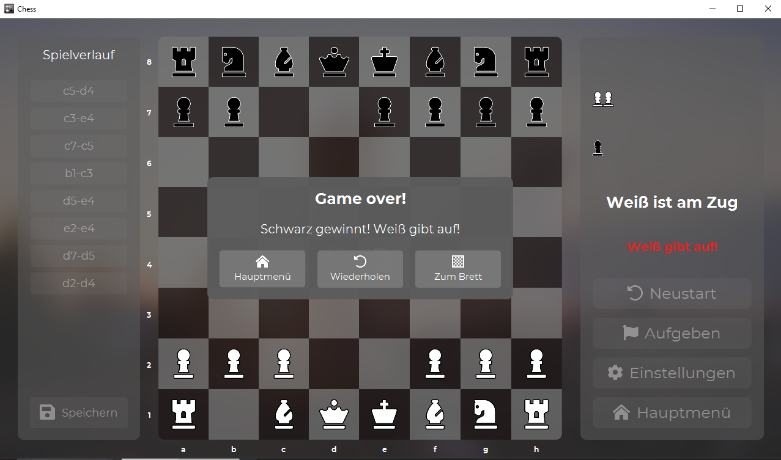

Abbildung : Game over!

Hier haben Sie die Möglichkeit zurück zum Hauptmenü zu gelangen, eine weitere Partie spielen (Wiederholen) oder zurück zum Spielbrett zu gelangen.

Das gleiche Menü erscheint auch bei einem Sieg.

## Zusatz-Features

Die Tabelle 3 listet alle Verfügbaren Zusatz-Features auf.

|  |  |
| --- | --- |
| **Name** | **Beschreibung** |
| Verbesserte KI | Verbesserte KI mithilfe Min-/Max-Suche mit α/β\alpha/\betaα/β-Pruning |
| Resizeable GUI | Die Größe der GUI kann verändert werden |
| Zweisprachigkeit | Die Menüs des Schachspiels kann auf Deutsch und Englisch eingestellt werden (verfügbar in Cli und GUI) |
| Speichern/Laden | Das Speichern und Laden von Spielständen ist in den Spielmodi „Spieler“ und „Computer“ verfügbar |

Tabelle :Zusatz-Features